УО «Белорусский государственный университет информатики и радиоэлектроники»

Кафедра ПОИТ

Отчет по лабораторной работе

по предмету

“Математическое программирование”

Вариант 5

Выполнил:

Иванов А.А.

Проверила:

Петюкевич Н.С.

Группа 251004

Минск 2024

Лабораторная работа «ЗАДАЧИ ЛИНЕЙНОГО ПРОГРАММИРОВАНИЯ»

Иванов А.А. 251004

ИНДИВИДУАЛЬНЫЕ ЗАДАНИЯ

1. Составить математическую модель задачи. Объяснить смысл переменных.

2. Составить математическую модель двойственной задачи. Объяснить смысл двойственных переменных.

3. Найти оптимальный план выпуска продукции, обеспечивающий максимальную прибыль: а) графически, б) симплекс-методом, в) на компьютере, например, используя надстройку «Поиск решения».

4. Провести анализ оптимальных решений прямой и двойственной задач, используя отчеты трех типов (по результатам, по устойчивости, по пределам): а) указать, какая продукция вошла в оптимальный план, и насколько невыгодно производство продукции, не вошедшей в оптимальный план, б) указать дефицитные и избыточные ресурсы, в) выписать оптимальное решение двойственной задачи, г) указать наиболее дефицитный ресурс, исходя из оптимального решения двойственной задачи, д) указать интервал устойчивости двойственных оценок,

5. Решить двойственную задачу. Сравнить решение с полученным в пункте 4.

6. Выяснить, как изменится выпуск продукции и значение целевой функции, при изменении каждого из имеющихся ресурсов на единицу. Оценить раздельные и суммарное изменения.

Условие:

**3. Найти оптимальный план выпуска продукции, обеспечивающий максимальную прибыль:**

**a) графический**

$$\left\{\begin{aligned}0,5 * x1 + 0,7 * x2 <= 370, (1) & \\ 0,1 * x1 + 0,3 * x2 ≤ 90, & (2) \\ 0,5 * x1 + 0,1 * x2>= 5, (3) \\ 0,7 * x1 + 0,3 * x2≥ 8 \left(4\right) \\ x1≥0, x2≥0 \\ \end{aligned}\right.$$

Max (min) Z = 5 * x1 + 8 * x2

После построения вектора grad Z = (5, 8) , перемещая перпендикулярную к нему линию фиксированных значений функционала, найдем, что искомые экстремумы достигаются в точках: A(100; 600), Zmax = 3800.

б) симплекс-метод

|  |  |  |  |
| --- | --- | --- | --- |
| Ресурсы | Затраты ресурсов по товарам | | Запас ресурса |
| Т1 | Т2 |
| Время, чел.-ч | 0,5 | 0,7 | 370 |
| Площадь, м кв. | 0,1 | 0,3 | 90 |
| Прибыль, ден. ед. | 5 | 8 | - |

Max Z = 5 * x1 + 8 * x2

$$\left\{\begin{aligned}0,5*x1+0,7*x2≤370; \\ 0,1*x1+0,3*x2≤90; \\ xj≥0\end{aligned}\right.$$

Преобразовывая модель к канонической форме и предпочтительному виду, получим:

Max Z = 5 * x1 + 8 * x2 + 0 * x3 + 0 * x4;

Преобразовывая модель к канонической форме и предпочтительному виду, получим:

$$\left\{\begin{aligned}0,5*x1+0,7*x2+x3 ≤370; \\ 0,1*x1+0,3*x2 +x4 ≤90; \\ xj≥0\end{aligned}\right.$$

|  |  |  |  |  |  |  |  |  |
| --- | --- | --- | --- | --- | --- | --- | --- | --- |
| номер итерации | БП | Сб | b | x1 | x2 | x3 | x4 | Симпликсные отношения |
| 5 | 8 | 0 | 0 |  |
| 0 | x3 | 0 | 370 | 0,5 | 0,7 | 1 | 0 | 740 |
| x4 | 0 | 90 | 0,1 | 0,3 | 0 | 1 | 900 |
| Оценки | | ∆0 | ∆1 | ∆2 | ∆3 | ∆4 |  |
| 0 | -5 | -8 | 0 | 0 |  |
| 1 | x1 | 5 | 740 | 1 | 1,4 | 2 | 0 | 528,5714 |
| x4 | 0 | 16 | 0 | 0,16 | -0,2 | 1 | 100 |
| Оценки | | ∆0 | ∆1 | ∆2 | ∆3 | ∆4 |  |
| 3700 | 0 | -1 | 10 | 0 |  |
| 3 | x1 | 5 | 600 | 1 | 0 | 3,75 | -8,75 | -68,5714 |
| x2 | 8 | 100 | 0 | 1 | -1,25 | 6,25 | 16 |
| Оценки | | ∆0 | ∆1 | ∆2 | ∆3 | ∆4 |  |
| 3800 | 0 | 0 | 8,75 | 6,25 |  |

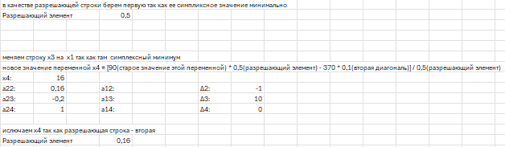

x* = (x1,x2,x3,x4)=(600, 16, 0, 0)

Которому соответствует прибыль в Z* = Z(x*) = 3128

в) Теория двойственности

max Z = 5* x1 + 8 * x2;



|  |  |  |  |  |
| --- | --- | --- | --- | --- |
| Z | 5 | 8 |  | max |
| yi | 0,5 | 0,7 | <= | 370 |
| 0,1 | 0,3 | 90 |

Составим двойственную задачу. Транспонируем таблицу:

|  |  |  |  |  |
| --- | --- | --- | --- | --- |
| f | 370 | 90 |  | min |
|  | 0,5 | 0,1 | >= | 5 |
|  | 0,7 | 0,3 | 8 |

min f = 370 * y1 + 90 * y2;

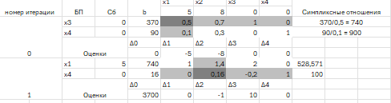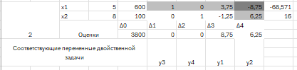

оптимальный план у * = (8,75 ; 6,25; 0; 0) — двойственные оценки

min f = max Z = 3128

370 * 8,75 + 90 * 6,25 = 3800

370 * 8,75 + 90 * 6,25 = 600 * 5 + 100 * 8

Найден оптимальный план х * = (600; 100; 0; 0) выпуска продукции.

|  |
| --- |
| При этом плане второе ограничение прямой задачи выполняется как строгое неравенство: 0.1 * 600 + 0.3 * 100 = 90 = 90. |
| При этом плане первое ограничение прямой задачи выполняется как строгое неравенство: 0.5 * 600 + 0.7 * 100 = 370 = 370. |
| Это свиджетельствует о дифицитности ресурсов |
| при Δb1 = 1 получаем Δ1Z= = Yi * Δb1 = 8,75 · 1 = 8,75 |
| Δ2Z= = Yi * Δb2 = 8,75 · 1 = 6,25 |
|  |
| Найдем коэффициент взаимозаменяемости ресурсов. |

$$∆b2= \frac{y1*}{y2*}∆b1=\frac{8,75}{6,25} *1=1,4$$

Следовательно, обеспечив площадью в объеме b2 = b2 + Δb2 = 90 + 1,4 = 91,4 (кг), можно получить тувеличением времени b1 = bi – Δb1 = 370 – 1 = 369 (чел.-ч) ту же выручку, что и при начальных ресурсах.

В табл. представлены значения коэффициентов взаимозаменяемости для примера.

|  |  |  |
| --- | --- | --- |
| k\i | 1 | 2 |
| 1 | 1 | 0,714286 |
| 2 | 1,4 | 1 |

Проанализируем целесообразность расширения ассортимента выпускаемой продукции и установление цены на новую продукцию

|  |  |  |
| --- | --- | --- |
| Вид ресурса | | П |
| P1 | Время, чел-ч | 0,28 |
| P2 | Площадь м кв. | 0,4 |
| Цена единицы продукции | | 6 |
| 0.28 * 8.75 + 0.4 * 6.25 = 4,95 | | | |
| Поскольку 4,95 < 6, ир продукция принесет прибыль 1.05 ден. ед. | | | |
| 4.Решение задачи на компьютере | | | |

|  |  |  |
| --- | --- | --- |
|  | Переменные |  |
| имя | x1 | x2 |
| значение | 600 | 100 |
| коэф | 5 | 8 |

|  |  |  |  |  |  |  |
| --- | --- | --- | --- | --- | --- | --- |
|  |  |  | Ограничения |  |  |  |
| вид |  |  |  | лев.ч | знак | пр.ч. |
| Время, чел.-ч | | 0,5 | 0,7 | 370 | <= | 370 |
| Площадь, м кв. | | 0,1 | 0,3 | 90 | <= | 90 |

Оптимальное решение задачи Х = (600, 100)

Макс значение функции - 3800

5. Анализ оптимального решения

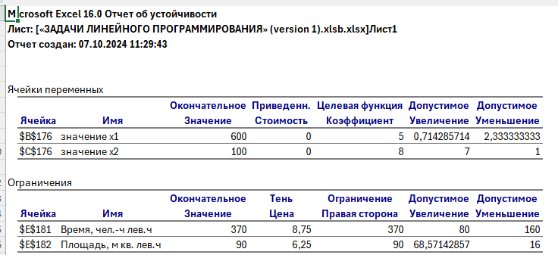

Согласно полученным данным opt Y = ( 8,75 ; 6,25 ; 0 ; 0) . Наиболее дефицитным является первый ресурс (так как его оценка наибольшая, при изменении количества ресурса на единицу в пределах интервала устойчивости прибыль изменится на 8,75). Интервал устойчивости для 1-го ресурса (трудовые ресурсы) имеет вид (370 – 160 ; 370 + 80).

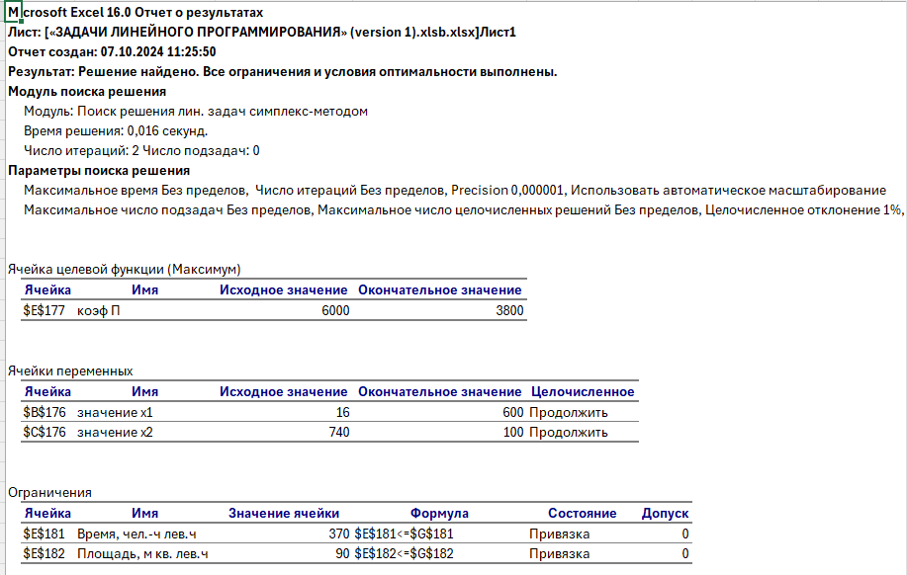

Отчет по пределам. В нем показано, в каких пределах может изменяться выпуск продукции, вошедшей в оптимальное решение, при сохранении структуры оптимального решения.

